Mon entreprise !

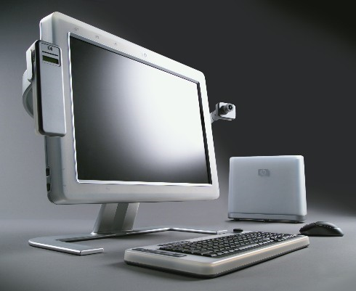

Nom de l’auteur – Classe

Lieu

Durée

Nom du chef de projet

(Nom et adresse du mandant)

Table des matières

1 Spécifications 3

1.1 Titre 3

1.2 Description 3

Par groupe de 3 apprentis au maximum, initier la création d’une entreprise. Configurer l’ERP Odoo afin de permettre la gestion commerciale de l’entreprise. 3

2 Réalisation 3

2.1 Dossier de Réalisation 3

3 Conclusion 3

3.1 Bilan des fonctionnalités demandées 3

3.2 Bilan de la planification 3

3.3 Bilan personnel 3

4 Divers 3

4.1 Journal de travail 3

4.2 Webographie 3

# Spécifications

## Titre

C’est décidé, aujourd’hui je deviens entrepreneur !

## Description

Par groupe de 3 apprentis au maximum, initier la création d’une entreprise. Configurer l’ERP Odoo afin de permettre la gestion commerciale de l’entreprise.

# Réalisation

## Dossier de Réalisation

### Création de l’entreprise

Pour la création de l’entreprise nous avons commencé par trouver un nom, qui est SSS-Computers, qui vient de nos trois noms. Nous avons ensuite créé l’entreprise dans Odoo.

Cette partie permet de reproduire ou reprendre le projet par un tiers.

Pour chaque étape, il faut décrire sa mise en œuvre. Typiquement :

Versions des outils logiciels utilisés (OS, applications, pilotes, librairies, etc.)

Configurations spéciales des outils (Equipements, PC, machines, outillage, etc.)

Code source commenté des éléments logiciels développés.

Modèle physique d’une base de données.

Arborescences des documents produits.

Il faut décrire le parcours de réalisation et justifier les choix.

# Conclusion

## Bilan des fonctionnalités demandées

Il s’agit de reprendre point par point les fonctionnalités décrites dans les spécifications de départ et de définir si elles sont atteintes ou pas, et pourquoi.

Si ce n’est pas le cas, estimer en « % » ou en « temps supplémentaire » le travail qu’il reste à accomplir pour terminer le tout.

## Bilan de la planification

Distinguer et expliquer les tâches qui ont généré des retards ou de l'avance dans la gestion du projet. Indiquer les différences entre les planifications initiales et détaillées avec le journal de travail.

## Bilan personnel

Si c’était à refaire:

Qu’est-ce qu’il faudrait garder ? Les plus et les moins ?

Qu’est-ce qu’il faudrait gérer, réaliser ou traiter différemment ?

Qu’est que ce projet m’a appris ?

Suite à donner, améliorations souhaitables, …

Remerciements, signature, etc.

# Divers

## Journal de travail

Date, activité (description qui permet de reproduire le cheminement du projet), durée, liens et références sur des documents externes. Lorsqu’une activité de recherches a été entreprise, il convient d’énumérer ce qui a été trouvé, avec les références.

## Webographie

Références des sites Internet consultés durant le projet.